2.2. Системы небесных координат

2.2.1. Горизонтальная и экваториальные системы координат
Поскольку радиус небесной сферы произволен, положение светила на небесной сфере однозначно определяется двумя угловыми координатами, если задана основная плоскость и начало отсчёта. В сферической астрономии используются следующие системы небесных координат (СНК):
1) горизонтальная;
2) 1-я экваториальная;
3) 2-я экваториальная;
4) эклиптическая (см. раздел 2.4.3);
5) галактическая (см. раздел 6.2.1).
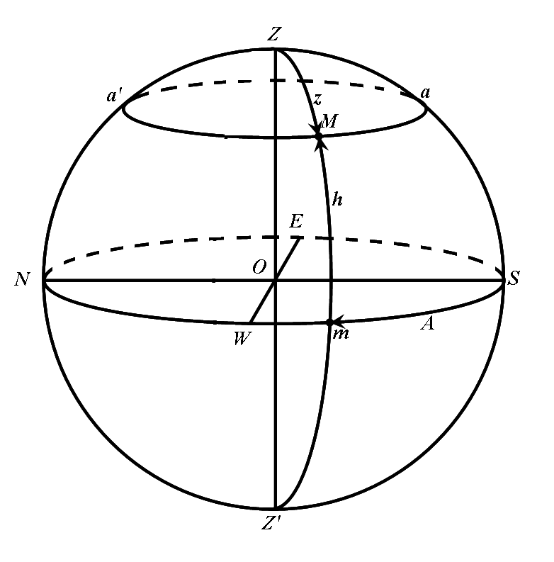
Горизонтальная система координат
В горизонтальной системе небесных координат основной плоскостью является плоскость математического горизонта NWSE.
Одной координатой является или зенитное расстояние z, или высота светила над горизонтом h. Высотой h светила М называется дуга вертикального круга mM от математического горизонта до светила, или центральный угол mOM (в плоскости вертикального круга). Высоты отсчитываются в пределах от 0° до +90° (к зениту) и от 0° до –90° (к надиру). Зенитное расстояние z светила М – дуга вертикального круга ZM от зенита до светила или центральный угол ZOM. Зенитные расстояния отсчитываются в пределах от 0° до 180° в направлениях от зенита к надиру. Отсюда: z + h = 90°.
Второй координатой в этой системе координат является азимут А. Азимутом А светила М называется дуга математического горизонта Sm от точки юга S до вертикального круга, проходящего через светило, или центральный угол SOm (в плоскости математического горизонта). Азимуты отсчитываются в сторону суточного вращения небесной сферы, т. е. к западу от точки юга S, в пределах от 0° до 360°. В процессе суточного вращения небесной сферы горизонтальные координаты h (z) и A всех светил непрерывно изменяются.
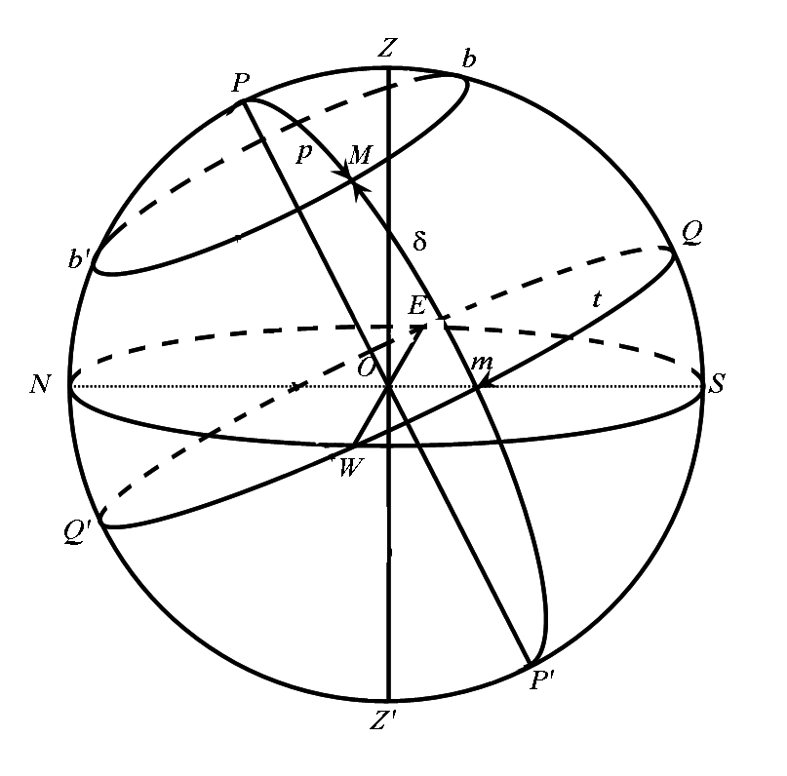
Первая экваториальная система координат
В первой экваториальной системе координат основной плоскостью является плоскость небесного экватора QWQ'E.
Одной координатой здесь является склонение светила δ. Склонением δ светила М называется дуга mM часового круга РMmP' от небесного экватора до светила, или центральный угол mOM (в плоскости часового круга). Отсчитываются в пределах от 0° до +90° к северному полюсу мира и от 0° до –90° к южному полюсу мира. Иногда склонение заменяется полярным расстоянием p (также либо дуга РМ, либо центральный угол РОМ). Отсчитываются от 0° до 180° от северного полюса мира к южному. Отсюда: p + δ = 90°.
Второй координатой в этой системе координат является часовой угол t светила М – дуга небесного экватора Qm от верхней точки Q небесного экватора до часового круга PMmP', проходящего через светило, или центральный угол QOm (в плоскости небесного экватора). Часовые углы отсчитываются в сторону суточного вращения небесной сферы, т.е. к западу от верхней точки Q небесного экватора, в пределах от 0° до 360° или от 0^{h} до 24^{h}. В процессе суточного вращения небесной сферы склонения δ светил не изменяются (если пренебречь собственным движением звёзд), а часовые углы t увеличиваются.
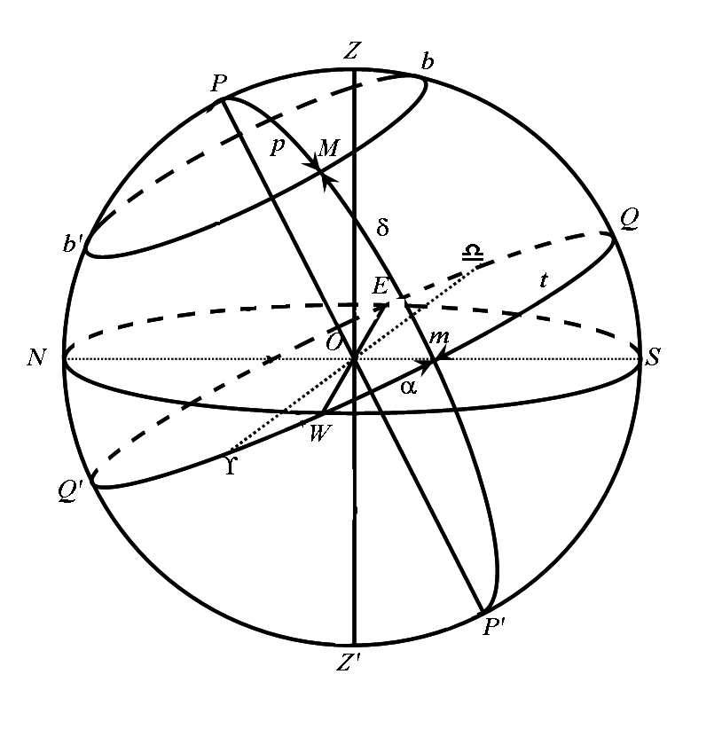
Вторая экваториальная система координат
Во второй экваториальной системе координат основная плоскость и склонение δ – те же, что и в первой экваториальной системе. Второй координатой, определяющей положение часового круга светила, является прямое восхождение α. Прямым восхождением α светила М называется дуга небесного экватора ♈m от точки весеннего равноденствия ♈ до часового круга, проходящего через светило, или центральный угол ♈Om (в плоскости небесного экватора). Прямые восхождения α отсчитываются в сторону, противоположную суточному вращению небесной сферы, т.е. к востоку от ♈ в пределах от 0° до 360° или от 0^{h} до 24^{h}. В процессе суточного вращения небесной сферы склонения δ и прямые восхождения α светил не изменяются.
Поскольку ось мира параллельна оси вращения Земли, высота полюса мира h_{P} над горизонтом всегда равна географической широте φ места наблюдения, а наклон небесного экватора к истинному горизонту определяется углом 90° – φ.
Горизонтальная СНК используется для определения направления на светило относительно земных объектов. 1-я экваториальная СНК используется преимущественно при определении точного времени. 2-я экваториальная СНК является общепринятой в астрометрии.

2.2.1. Параллактический треугольник и преобразование небесных координат

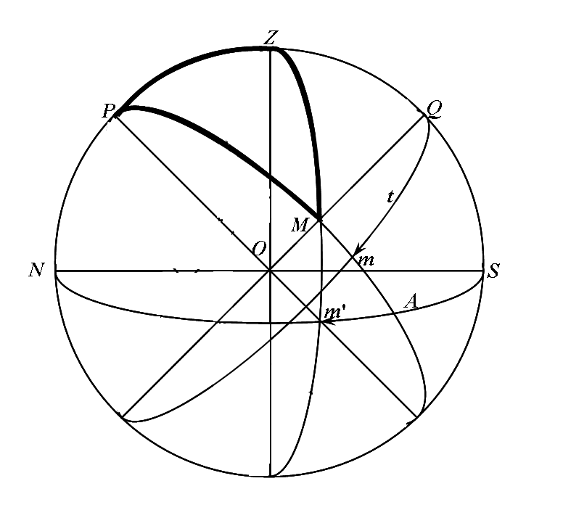
Параллактический треугольник
Рассмотрев параллактический треугольник (треугольник на небесной сфере), образованный пересечением небесного меридиана, вертикального круга и часового круга светила, и вершинами которого являются полюс мира Р, зенит Z, светило М, а также из основных формул сферической тригонометрии можно получить формулы пересчета горизонтальных координат в экваториальные и наоборот:
sin δ = sin φ cos z – cos φ sin z cos A, (2.1,а)
cos δ sin t = sin z sin A, (2.1,б)
cos δ cos t = cos φ cos z + sin φ sin z cos A, (2.1,в)
cos z = sin φ sin δ + cos φ cos δ cos t, (2.2,а)
sin z sin A = cos δ sin t, (2.2,б)
sin z cos A = –cos φ sin δ + sin φ, cos δ cos t. (2.2,в)

